**Алгоритм вычисления выпадающих на**

**барабане символов**

Ранодмно берутся 3 числа, переменные rp1, rp2, rp3 становятся равными этим числам. Дальше идет сравнение в if этих переменных. Если такое-то значение, то переменным барабана(тут по логике надо чтобы была ссылка на картинку, для какой переменной что должно выпадать(переменные названы логично)) присваивается значение того, что должно выпасть(картинка) и проверяется, какие символы(переменные) выпали(присвоены):

**Позиции барабана:**

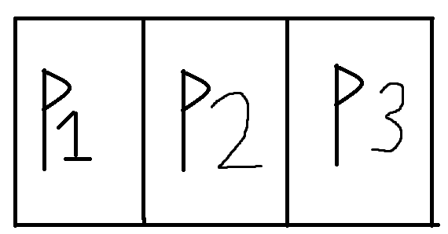

**Выигрышные позиции барабана(если 2 и более символа одинаковые) отмечены красной звездочкой:**

